25/05 RM03221
Hardware e Software

ATIVIDADE – PÁGINA: 28

- O que é um HARDWARE? Dê 03 exemplos.
Hardware é parte física de um computador,
Monitor; teclado e mouse

2) O que é um SOFTWARE? Dê 02 exemplos:
Softwre é uma sequência de instruções escritas para serem interpretadas por um computador com o objetivo de executar tarevas específicas.
Exemplos:O SISTEMA WINDOWS E O SISTEMA
LINUX

3) Escreva (S) para SOFTWARE e (H) para HARDWARE:

(S ) (S ) 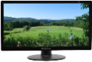(H )

(S ) 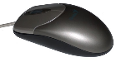( H) 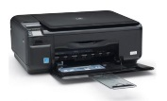( H)

